Mã lớp: 22324-CT29502

Họ và tên: Nguyễn Phúc Nguyên Khoa

MSSV: B2110083

**Ex 1.1: Lập trình điều khiển đèn:**

1. *Đèn giao thông: Xanh (20’’) -> Vàng (5’’) -> Đỏ (20’)*
   1. Sơ đồ mạch

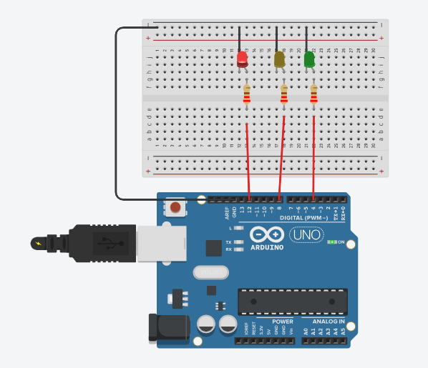

* 1. Sơ đồ chân

|  |  |  |  |  |
| --- | --- | --- | --- | --- |
| Arduino | GREEN LED | YELLOW LED | RED LED | Ghi chú |
| D4 | Anode |  |  |  |
| D8 |  | Anode |  |  |
| D12 |  |  | Anode |  |
| GND | Cathode | Cathode | Cathode |  |

* 1. Mã lệnh

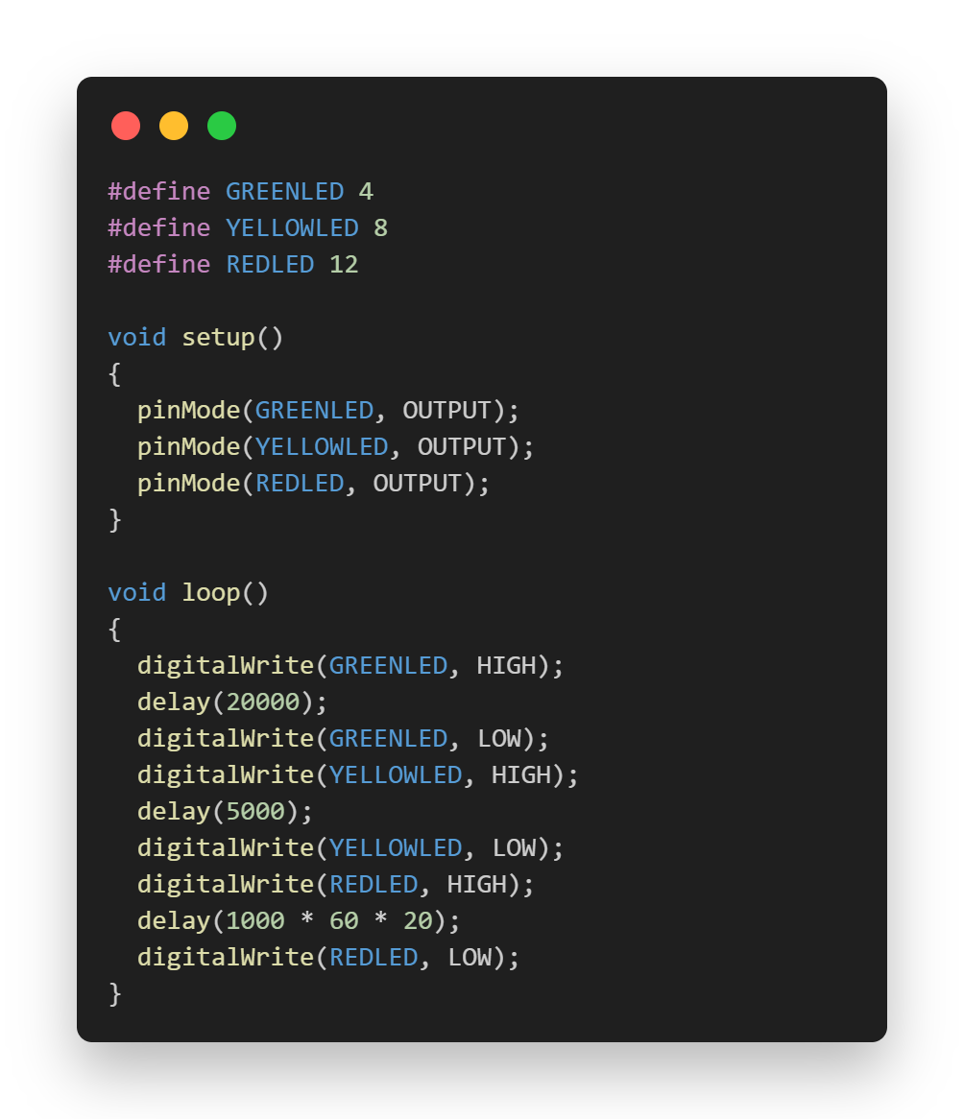

1. *Mở rộng làm đèn giáng sinh có 5 led, lập trình 4 chế độ sáng*
2. Sơ đồ mạch

1. Sơ đồ chân

|  |  |  |  |  |  |  |
| --- | --- | --- | --- | --- | --- | --- |
| Arduino | GREEN LED 1 | GREEN LED 2 | GREEN LED 3 | GREEN LED 4 | GREEN LED 5 | Ghi chú |
| D2 |  |  | Anode |  |  |  |
| D4 |  |  |  |  | Anode |  |
| D7 | Anode |  |  |  |  |  |
| D8 |  |  |  | Anode |  |  |
| D12 |  | Anode |  |  |  |  |
| GND | Cathode | Cathode | Cathode | Cathode | Cathode |  |

1. Mã lệnh

|  |  |
| --- | --- |
|  |  |
|  |  |